PERANCANGAN UI/UX DESIGN
Kelompok 7
- Ansof Habibunnadjar (202343501344)
- Izzan Khalish Zubair (202343501347)
- Danish Rafie Al Rasyad (202343501486)

Reference: SRS Zynergy Web App & Figma File https://www.figma.com/design/FGLGyMahieFgSNkttEexc0/Zynergy-Web-App-Design?node-id=0-1&t=CPmFDBaPkHf5uxBR-1

Rancangan UI/UX Zynergy Web App terdiri dari 9 frame figma, yaitu 5 frame desktop dan 4 frame mobile, yang menerjemahkan kebutuhan antarmuka
Tujuan perancangan
- Menjadi acuan visual bagi developer front-end saat membangun halaman publik dan panel admin
- Memastikan setiap kebutuhan antarmuka di SRS punya rancangan, atau tercatat sebagai pekerjaan desain yang tersisa
- Menyeragamkan komponen (kartu, section header, CTA WhatsApp, accordion) agar dapat dipakai ulang di semua sub-situs

Navigasi global
Area | Isi
Header desktop | Beranda, Digitalin, Design, Racik Fitur, Paket Harga, Portofolio, Blog, FAQ, Kontak, dan tombol “Konsultasi Gratis”
Header mobile | Logo dan ikon hamburger yang menggantikan 9 tautan
Tautan jangkar | Paket Harga ke /digital#paket, FAQ ke #faq, Kontak ke #kontak, dengan gulir mulus
Footer | Kolom Navigasi (9 tautan), Layanan (6 segmen), Kontak (WhatsApp, halo@zynergy.co.id, area layanan), ikon Instagram, Threads, LinkedIn, tautan “Tentang kami”
Tombol mengambang | WhatsApp di pojok kanan bawah semua halaman publik

Beranda
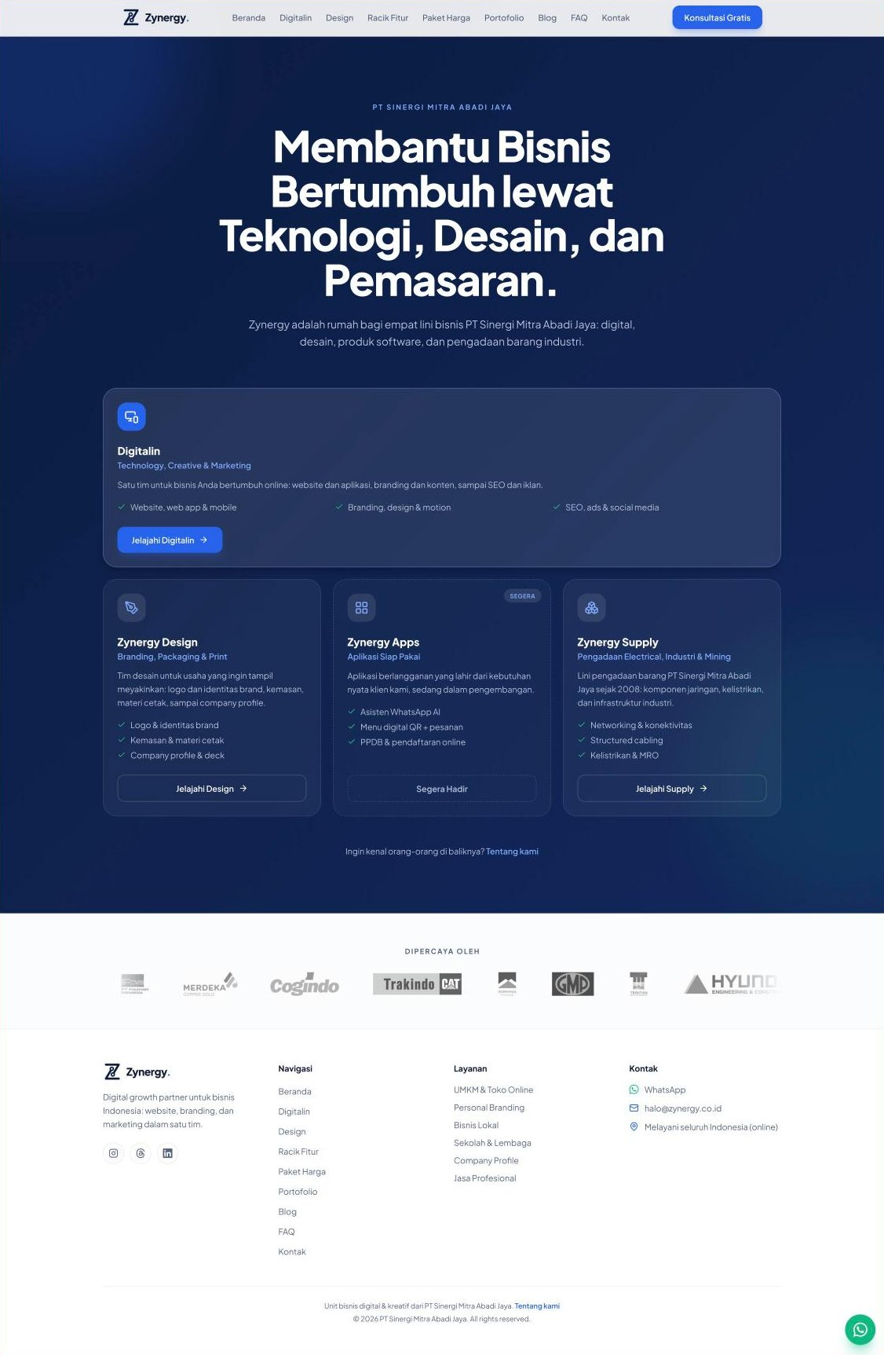
Gambar 1 Rancangan desktop Beranda

Digitalin
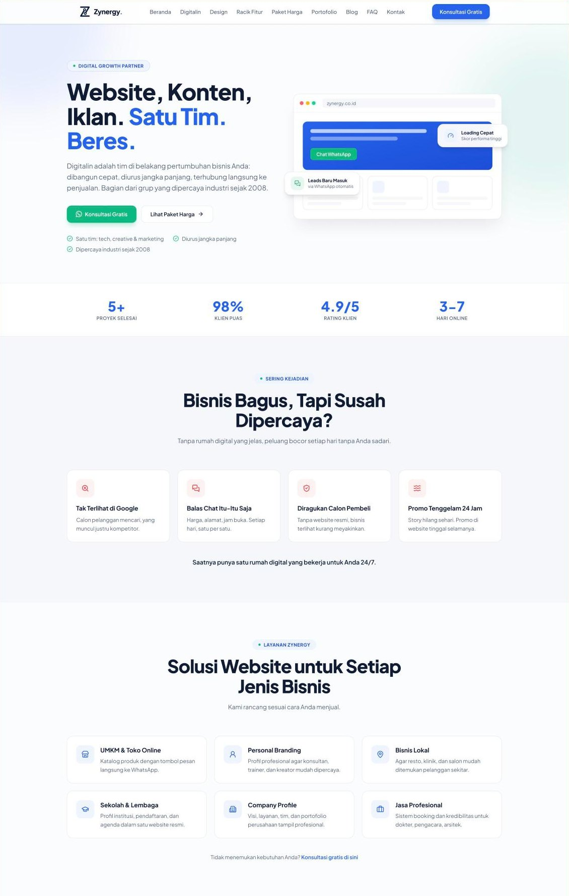
Gambar 2a Digitalin: hero, statistik, masalah, dan solusi per jenis bisnis.
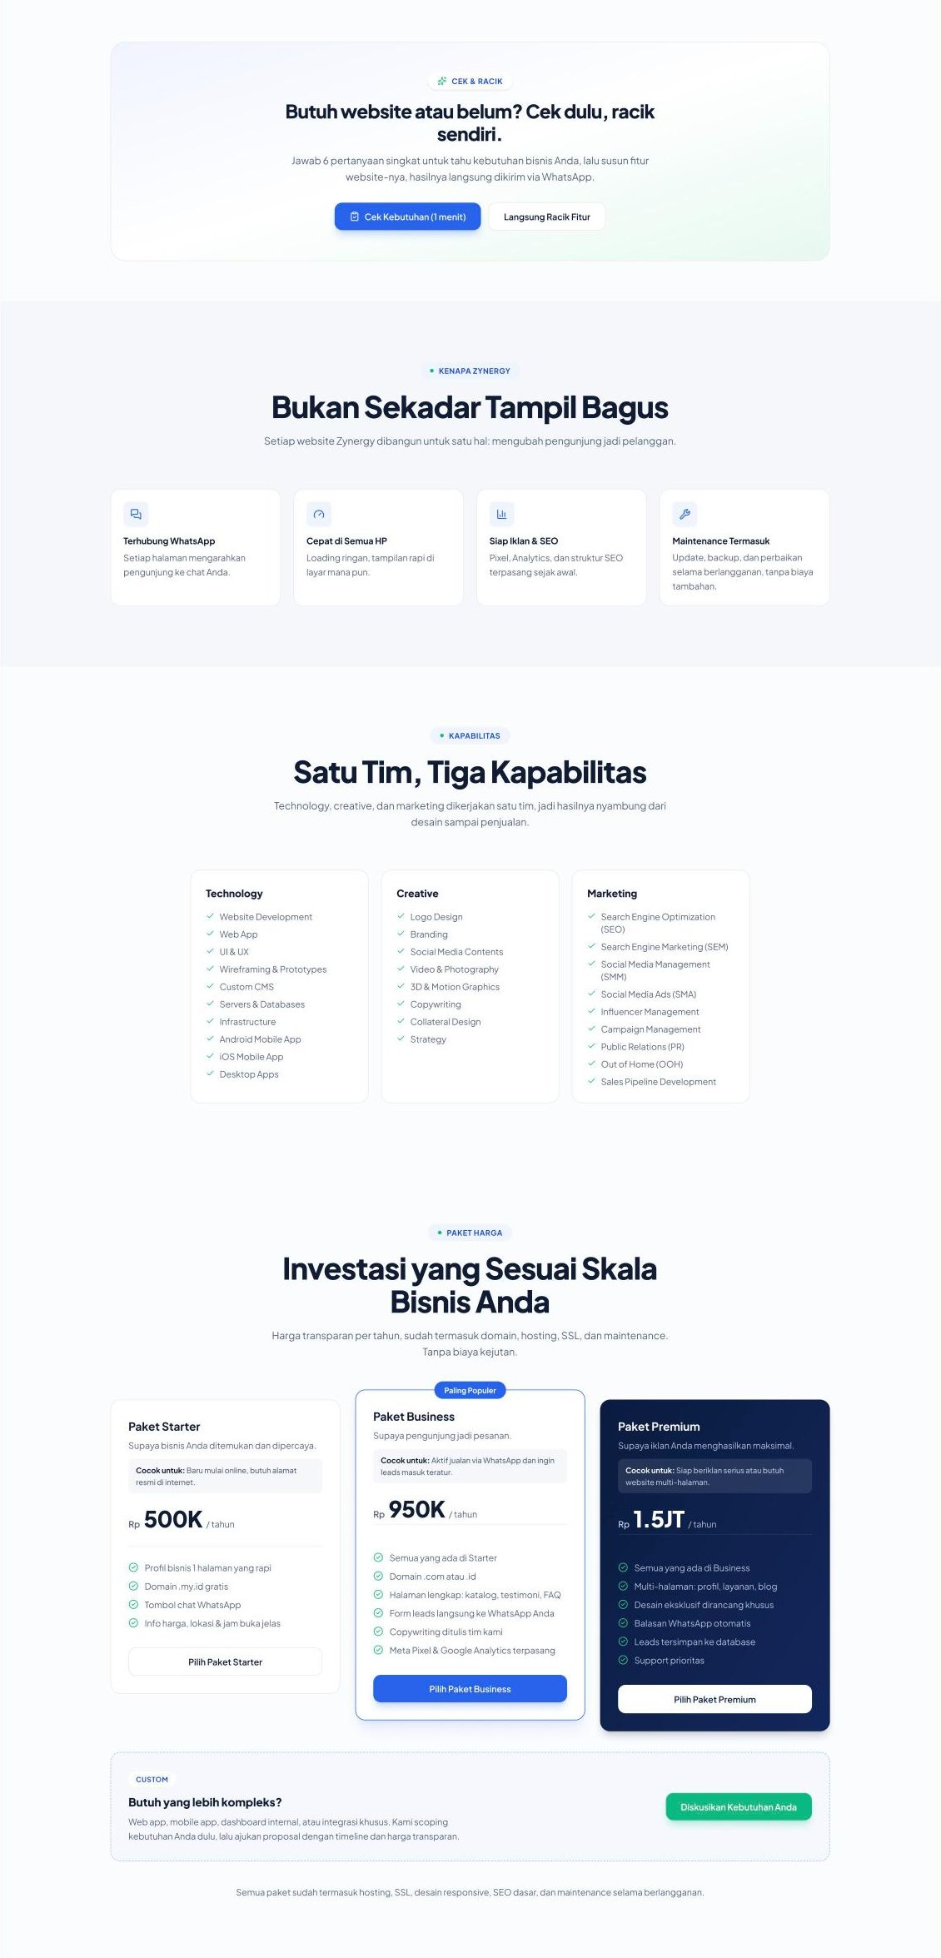
Gambar 2b Digitalin: ajakan Cek & Racik, keunggulan, kapabilitas, dan paket harga.
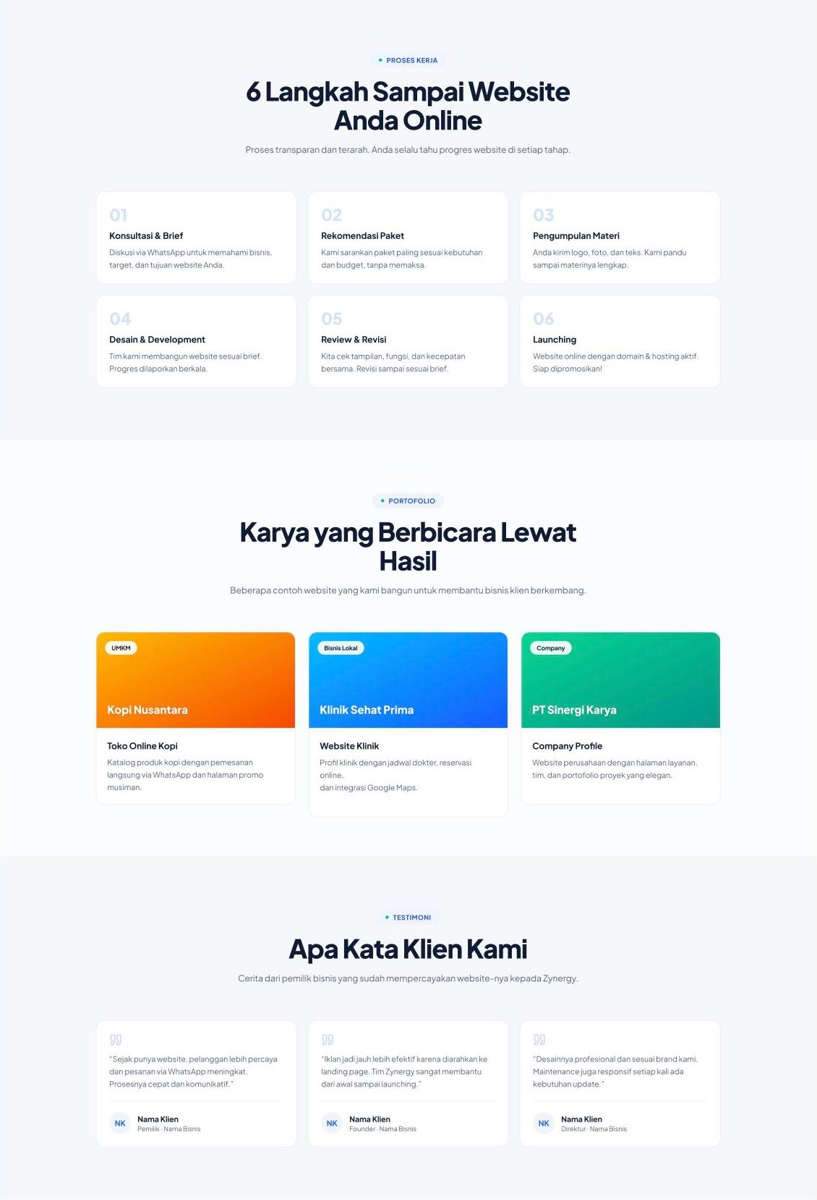
Gambar 2c Digitalin: proses kerja, portofolio, dan testimoni.
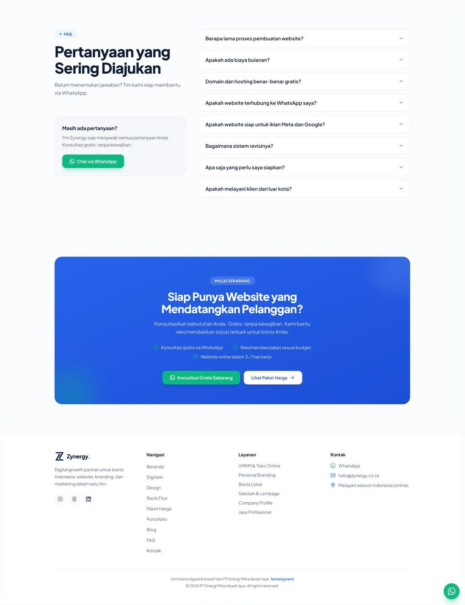
Gambar 2d Digitalin: FAQ, CTA penutup, dan footer.

Design
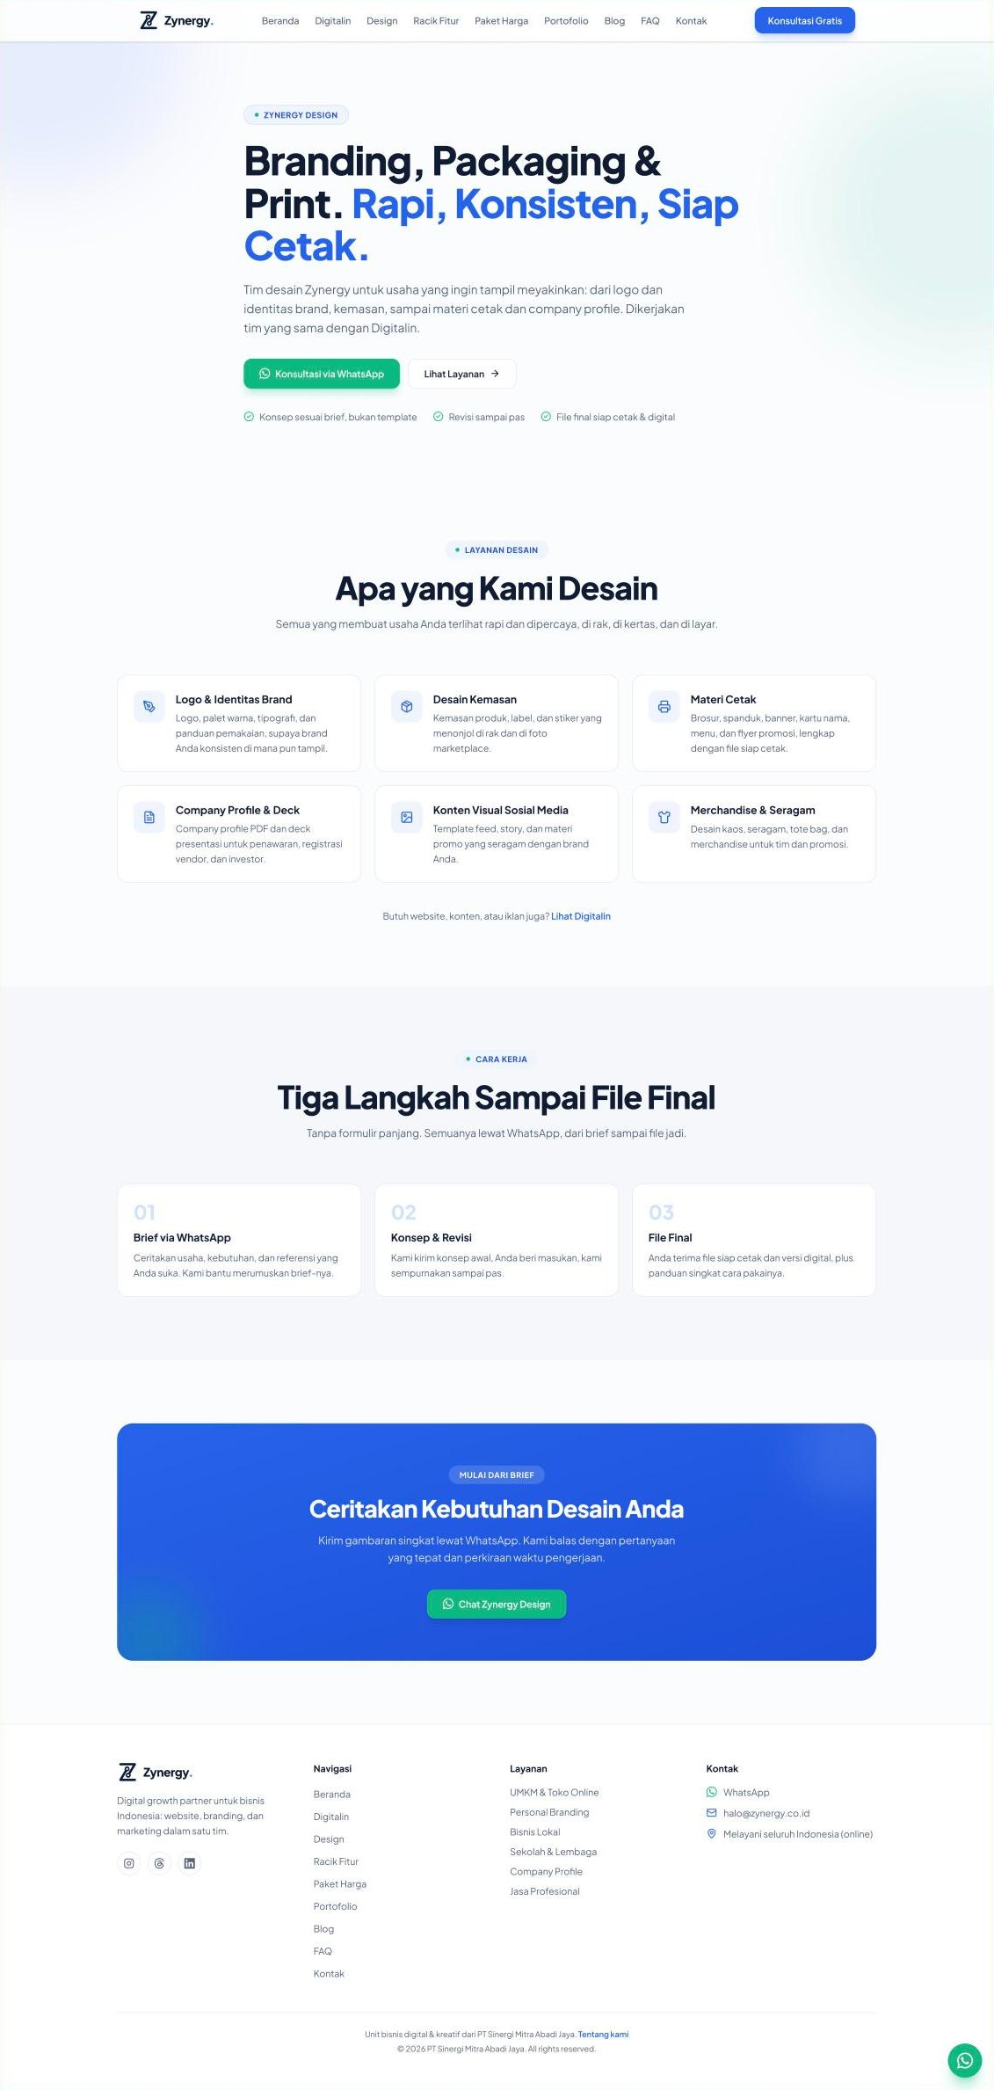
Gambar 3 Rancangan desktop Design.

Racik Fitur
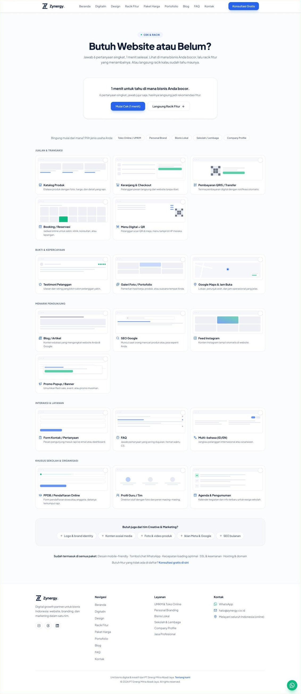
Gambar 4 Rancangan desktop Racik Fitur.

Admin Login
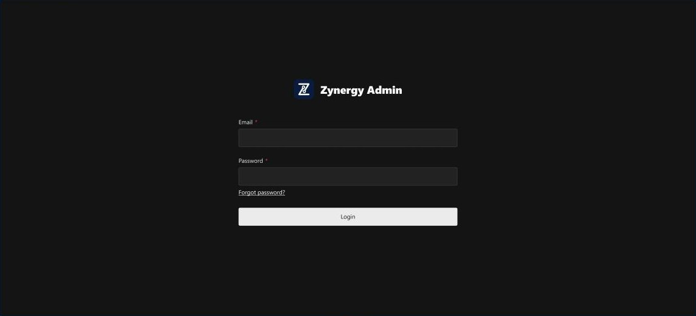
Gambar 5 Rancangan Admin Login.

Tampilan Mobile
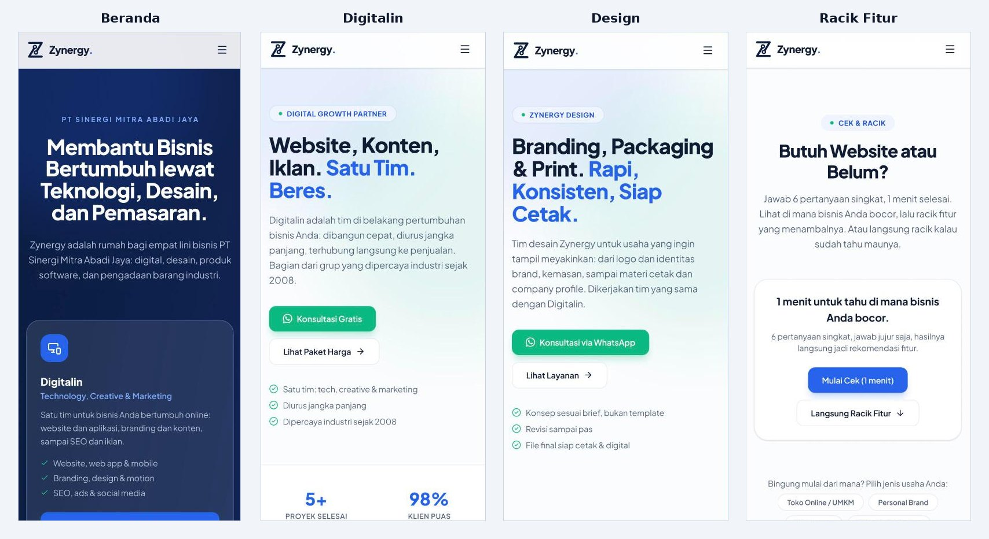
Gambar 6 Layar pertama versi mobile

